İLANLI USUL İÇİN STANDART GAZETE İLANI FORMU

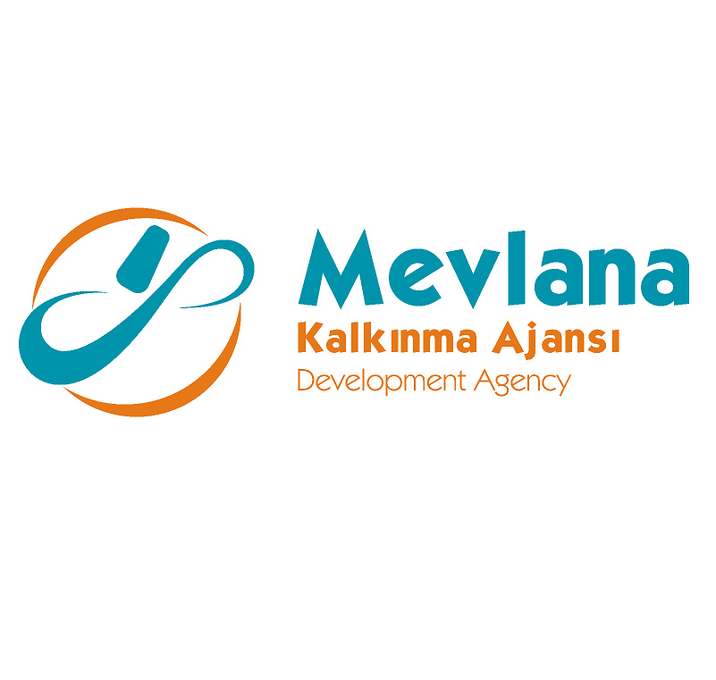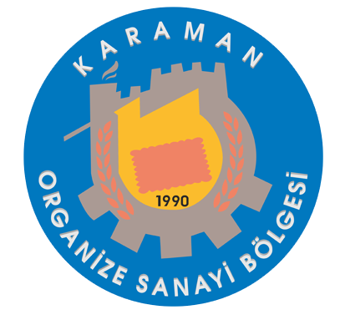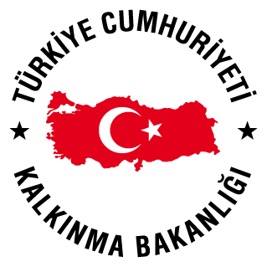

Karaman Organize Sanayi Bölgesinde Karaman Organize Sanayi Bölgesi Bilinirliğinin Geliştirilmesi ve 360 Derece Sanal Tur Altyapısının Oluşturulması için ihale ilanı ;

Karaman Organize Sanayi Bölgesi Müdürlüğü, Mevla Kalkınma Ajansı Doğrudan Faliyet Destek Programı kapsamında sağlanan mali destek ile Karaman Organize Sanayi Bölgesinde Karaman Organize Sanayi Bölgesi Bilinirliğinin Geliştirilmesi ve 360 Derece Sanal Tur Altyapısının Oluşturulması için bir hizmet - yapım işi ihalesi sonuçlandırmayı planlamaktadır.

İhaleye katılım koşulları, isteklilerde aranacak teknik ve mali bilgileri de içeren İhale Dosyası Karaman Organize Sanayi Bölgesi Müdürlüğü adresinden veya www.karamanosb.org.tr, www.mevka.org.tr internet adreslerinden temin edilebilir.

Teklif teslimi için son tarih ve saati: Son başvuru tarihi 12/01/2017 saat 11:00 dır.
Teklifler Karaman Organize Sanayi Bölgesi Müdürlüğü’ne teslim edilecektir.

Gerekli ek bilgi ya da açıklamalar; www.karamanosb.org.tr ve www.mevka.org.tr yayınlanacaktır.

Teklifler, 12/01/2017 tarihinde, saat 11:00’da ve Karaman Organize Sanayi Bölgesi Müdürlüğü, Organize Sanayi Bölgesi 5. Cadde No:32 KARAMAN adresinde yapılacak oturumda açılacaktır.

